HỒ SƠ ĐĂNG KÝ XÉT TUYỂN THẲNG, ƯU TIÊN XÉT TUYỂN
HỒ SƠ ĐĂNG KÝ XÉT TUYỂN ĐÁNH GIÁ NĂNG LỰC,
QUY ĐỔI ĐIỂM NGOẠI NGỮ, CỘNG ĐIỂM

1. Đăng ký xét tuyển thẳng
- Thí sinh thuộc diện xét tuyển thẳng theo quy định tại khoản 1 và điểm a, điểm b, khoản 2, Điều 8 Quy chế tuyển sinh đại học gồm:
- Thí sinh làm 01 bộ hồ sơ xét tuyển thẳng nộp về Ban TSQS cấp xã (cùng với hồ sơ sơ tuyển) trước ngày 15/6/2026; Ban TSQS cấp tỉnh thẩm định, gửi hồ sơ và danh sách thí sinh đủ tiêu chuẩn về Trường Sĩ quan Kỹ thuật quân sự trước ngày 20/6/2026 đồng thời đăng ký tài khoản và khai báo trên trang https://tuyensinhquandoi.com từ ngày 01/6/2026 đến ngày 20/6/2026. Hồ sơ gồm:
+ Phiếu đăng ký xét tuyển thẳng (phụ lục I).
+ Ít nhất một trong các bản sao công chứng Giấy chứng nhận đạt giải Kỳ thi chọn Học sinh giỏi quốc gia; Giấy chứng nhận đạt giải cuộc thi Khoa học kỹ thuật quốc gia hoặc giấy chứng nhận các đối tượng ưu tiên tuyển thẳng khác.
+ Hai phong bì đã dán sẵn tem ghi rõ họ tên, địa chỉ liên lạc, số điện thoại liên lạc.
Sau khi có thông báo trúng tuyển của Nhà trường, thí sinh phải nộp bản chính giấy chứng nhận đạt giải trong thời gian quy định và phải đăng ký nguyện vọng xét tuyển (nguyện vọng 1) trên hệ thống hỗ trợ tuyển sinh chung của Bộ GD&ĐT theo thời gian quy định).
2. Đăng ký ưu tiên xét tuyển
- Thí sinh nộp 01 bộ hồ sơ đăng ký ưu tiên xét tuyển nộp về Ban TSQS cấp xã trước ngày 15/6/2026; ban TSQS cấp xã, Ban TSQS cấp tỉnh thẩm định, gửi hồ sơ đủ tiêu chuẩn về Trường Sĩ quan Kỹ thuật quân sự trước ngày 20/6/2026, đồng thời đăng ký tài khoản và khai báo trên trang https://tuyensinhquandoi.com từ ngày 01/6/2026 đến ngày 20/6/2026. Hồ sơ gồm:
+ Phiếu đăng ký ưu tiên xét tuyển (phụ lục I).
+ Ít nhất một trong các bản sao công chứng giấy chứng nhận đạt giải Kỳ thi chọn học sinh giỏi quốc gia; giấy chứng nhận đạt giải cuộc thi Khoa học, kỹ thuật quốc gia và giấy chứng nhận các đối tượng ưu tiên tuyển thẳng khác.
+ Hai phong bì đã dán sẵn tem ghi rõ họ tên, địa chỉ liên lạc, số điện thoại liên lạc.
Thí sinh phải đăng ký nguyện vọng xét tuyển (nguyện vọng 1) trên hệ thống hỗ trợ tuyển sinh chung của Bộ GD&ĐT theo thời gian quy định
3. Đăng ký xét tuyển từ kết quả kỳ thi đánh giá năng lực của ĐHQG Hà nội và ĐHQG TP HCM
Hồ sơ nộp về trường Sĩ quan Kỹ thuật quân sự đồng thời đăng ký tài khoản và khai báo trên trang https://tuyensinhquandoi.com trước ngày 20/6/2026.
- Phiếu đăng ký xét tuyển từ kết quả kỳ thi đánh giá năng lực, quy đổi điểm ngoại ngữ, cộng điểm (phụ lục II);
- Bản sao công chứng giấy chứng nhận điểm kỳ thi đánh giá năng lực;
4. Đăng ký quy đổi điểm ngoại ngữ
Hồ sơ nộp về trường Sĩ quan Kỹ thuật quân sự đồng thời đăng ký tài khoản và khai báo trên trang https://tuyensinhquandoi.com trước ngày 20/6/2026.
- Phiếu đăng ký xét tuyển từ kết quả kỳ thi đánh giá năng lực, quy đổi điểm ngoại ngữ, cộng điểm (phụ lục II);
- Bản sao công chứng chứng chỉ ngoại ngữ quốc tế như IELTS, TOEFL iBT.
5. Đăng ký cộng điểm thưởng, điểm xét thưởng, điểm khuyến khích
Hồ sơ nộp về trường Sĩ quan Kỹ thuật quân sự đồng thời đăng ký tài khoản và khai báo trên trang https://tuyensinhquandoi.com trước ngày 20/6/2026.
- Phiếu đăng ký xét tuyển từ kết quả kỳ thi đánh giá năng lực, quy đổi điểm ngoại ngữ, cộng điểm (phụ lục II);
- Bản sao công chứng giấy (chứng nhận đạt giải hoặc chứng chỉ ngoại ngữ, chứng chỉ quốc tế như IELTS, TOEFL iBT, SAT, ACT).
- Bản sao công chứng học bạ 3 năm học THPT;
Ghi chú:
- Thí sinh đọc kỹ thông tin tuyển sinh trên website của Nhà trường.
- Chỉ những thí sinh xét tuyển hệ quân sự có giải thưởng, tuyển thẳng, ưu tiên xét tuyển, có điểm đánh giá năng lực, quy đổi điểm ngoại ngữ, cộng điểm phải đăng ký tài khoản và khai báo trên trang https://tuyensinhquandoi.com từ ngày 01/6/2026 đến ngày 20/6/2026. Các thí sinh dân sự hoặc chỉ xét tuyển theo kết quả thi tốt nghiệp THPT không đăng ký trên hệ thống này.
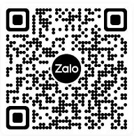
- Hồ sơ nộp về trường theo địa chỉ: Bộ phận Tuyển sinh/ P.Đào tạo/ Trường Đại học Trần Đại Nghĩa. Số 189 Nguyễn Oanh, Phường Gò Vấp, Tp. Hồ Chí Minh. Số điện thoại: 0365.00.3189./.
Hỗ trợ tuyển sinh:
+ Nhóm Zalo tư vấn tuyển sinh:
+ Số điện thoại: 0365.00.3189

HƯỚNG DẪN ĐĂNG KÝ TRÊN CỔNG THÔNG TIN TUYỂN SINH
https://tuyensinhquandoi.com

Thí sinh đăng ký theo quy trình sau:
1) Đăng ký tài khoản
2) Đăng nhập hệ thống
3) Đăng ký hồ sơ tuyển sinh
4) Đăng ký phương thức tuyển sinh
5) Nhận kết quả
Chi tiết từng quá trình như sau:
1. Đăng ký tài khoản
Truy cập đường dẫn: https://tuyensinhquandoi.com
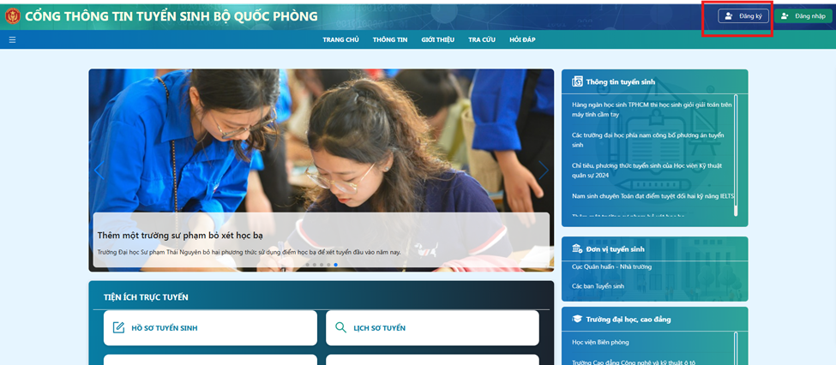
Chọn chức năng Đăng ký, màn hình hiển thị như sau:

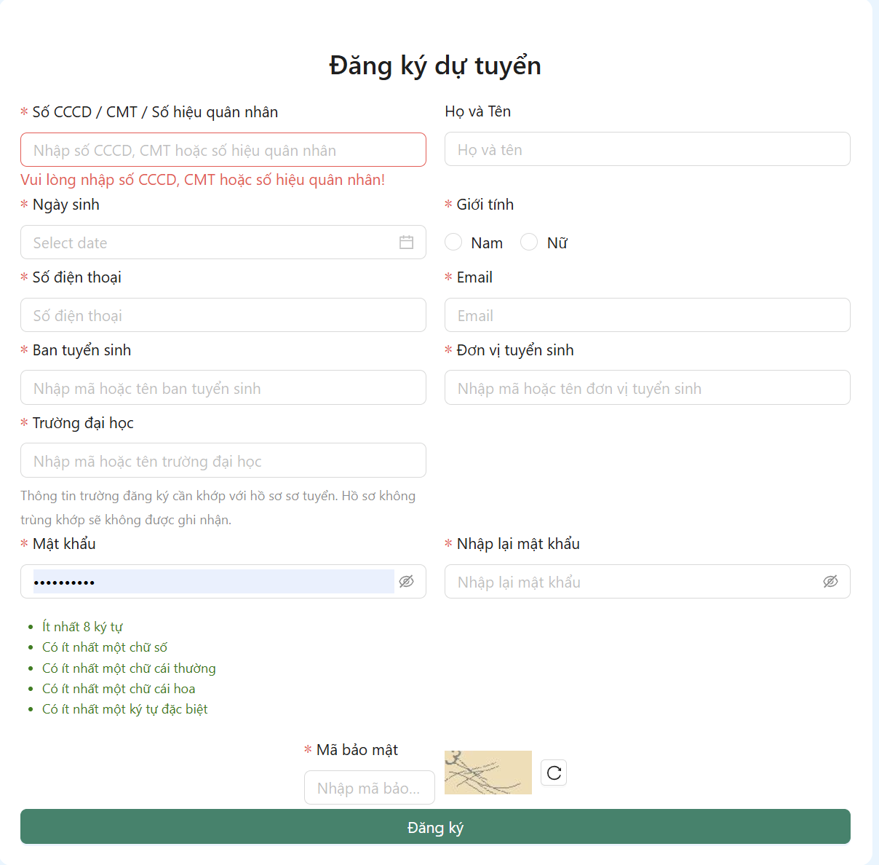
Thực hiện cập nhật các thông tin xác thực và liên hệ gồm:
- Số CCCD
- Họ và Tên
- Giới tính (chọn Nam, Nữ),
- Ngày sinh (Có thể nhập theo dạng 01/01/2006; hoặc bấm chọn trên lịch)
- Số điện thoại
- Email
- Ban tuyển sinh (Tỉnh, thành phố trực thuộc trung ương nơi thí sinh thường trú, đối với quân nhân là đơn vị: Quân khu, Quân đoàn, Quân binh chủng, Tổng cục)
- Đơn vị tuyển sinh (Quận, huyện nơi thí sinh đăng ký thường trú, đối với quân nhân là đơn vị cấp trung đoàn).
- Trường Đại học: Trường đại học thí sinh muốn nộp hồ sơ,
Lưu ý:
- Đối với các thí sinh đã qua sơ tuyển vào trường quân đội thì phải chọn trường nộp hồ sơ cùng với trường đã thực hiện sơ tuyển.
- Người dùng cần ghi nhớ số điện thoại và email đăng ký đang được sử dụng, để khôi phục mật khẩu trong trường hợp quên, và là thông tin để cán bộ tuyển sinh liên lạc.
Nhập mã bảo mật
- Dựa vào hình ảnh được cho phía trên ô mã bảo mật, mã bảo mật là một ký tự xuất hiện ở góc trái trên của hình ảnh.
Ví dụ 1:  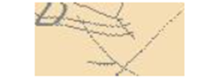  Mã bảo mật ở đây là D. |   Ví dụ 2:  Mã bảo mật ở đây là M.
Chọn chức năng “Xác nhận mã bảo mật”
2. Đăng nhập hệ thống
Bước 1: Truy cập đường dẫn: https://tuyensinhquandoi.com, chọn Đăng nhập ở góc phải trên.
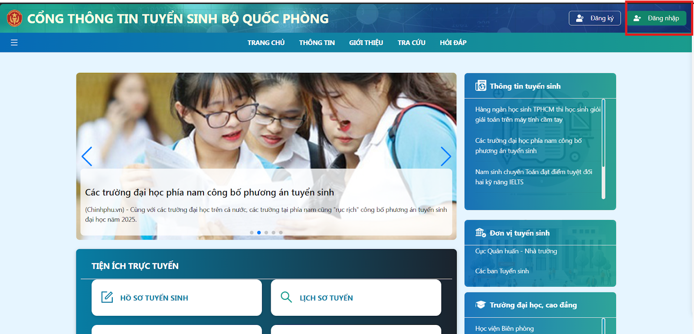

Hệ thống hiển thị giao diện đăng nhập như sau:
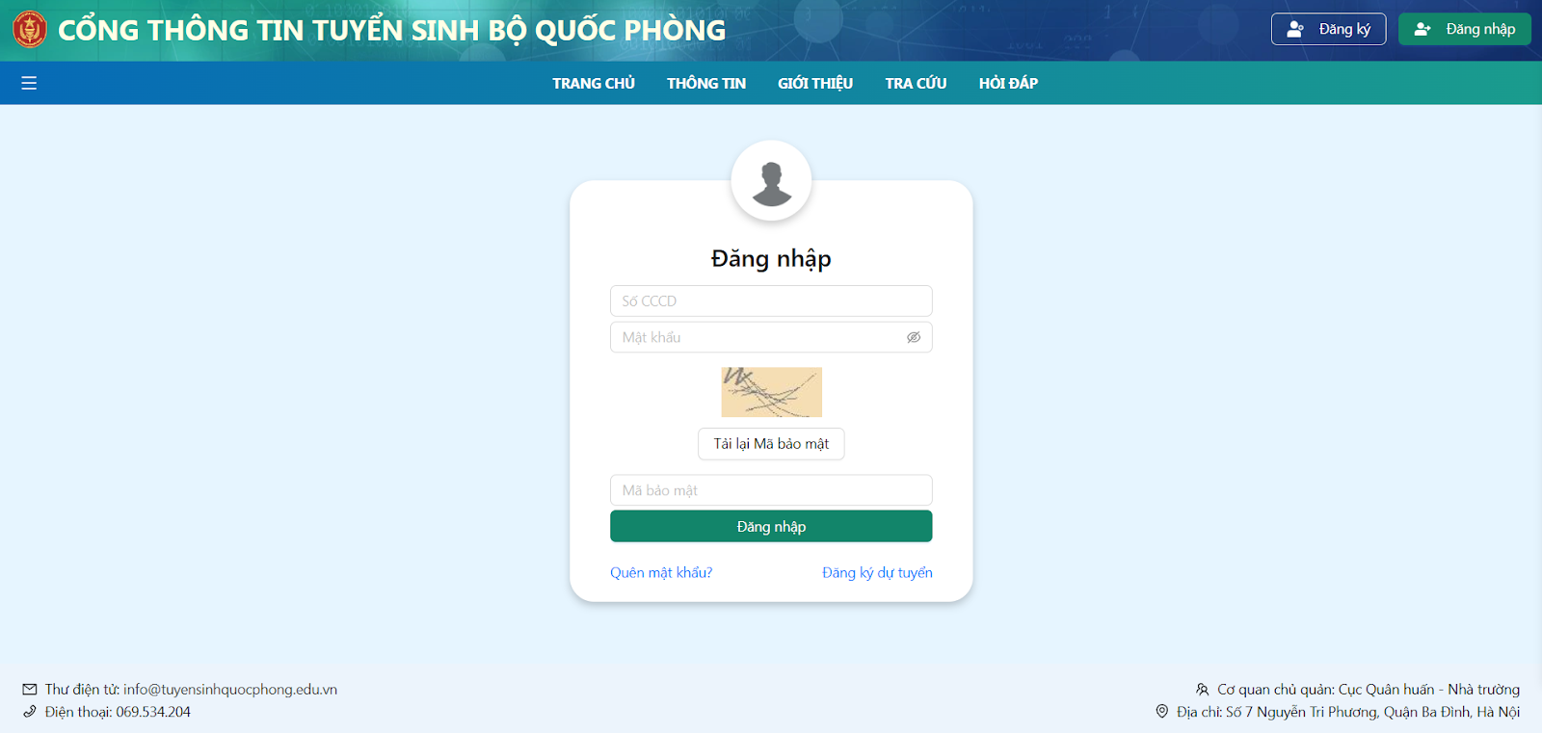
Bước 2. Thí sinh lần lượt nhập thông tin: Số CCCD, Mật khẩu để đăng nhập vào hệ thống
3. Đăng ký hồ sơ tuyển sinh
Sau khi thí sinh thực hiện đăng nhập, bước tiếp theo, thí sinh cần cập nhật các thông tin về hồ sơ tuyển sinh theo các bước như sau:
Bước 1: Thí sinh chọn mục “Hồ sơ tuyển sinh”
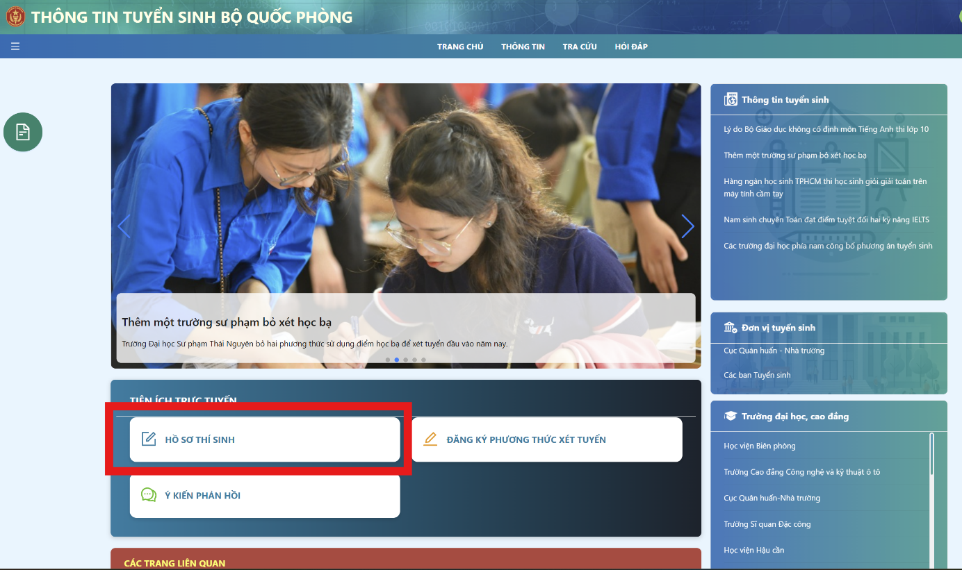

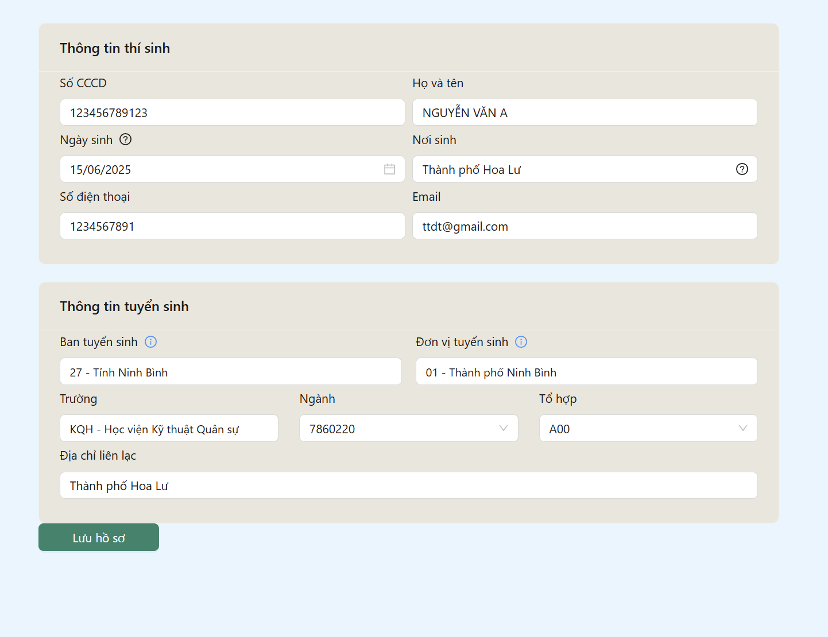
Bước 2: Tại giao diện hồ sơ tuyển sinh thí sinh kiểm tra và nhập đầy đủ các thông tin cá nhân, sau đó chọn chức năng “Lưu hồ sơ”.
4. Đăng ký phương thức xét tuyển
Sau khi đăng ký hồ sơ tuyển sinh thí sinh tiến hành đăng ký hồ sơ các phương thức xét tuyển, cụ thể như sau:
Bước 1: Chọn mục “Đăng ký phương thức xét tuyển”.
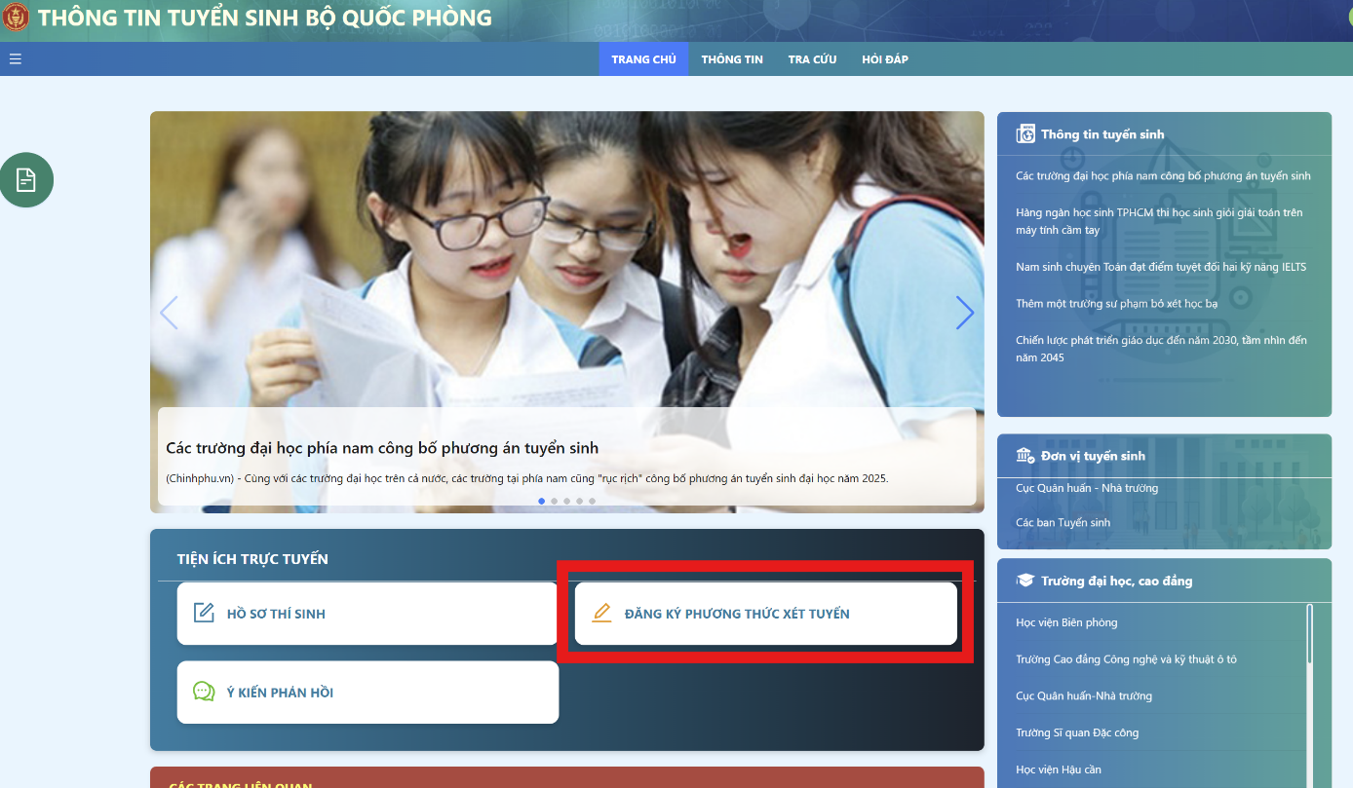
Bước 2: Tại giao diện “Đăng ký phương thức xét tuyển”, thí sinh tiến hành nhập các thông tin như sau:
- Cập nhật các thông tin chung gồm:
+ Điểm tổng kết lớp 10, 11, 12.
+ Học lực lớp 10, 11, 12.
+ Hạnh kiểm lớp 10, 11, 12
- Cập nhật các thông tin đăng ký phương thức xét tuyển
5. Xuất phiếu đăng ký xét tuyển.
Sau khi thí sinh đã nhập thông tin cần xuất phiếu đăng ký xét tuyển.
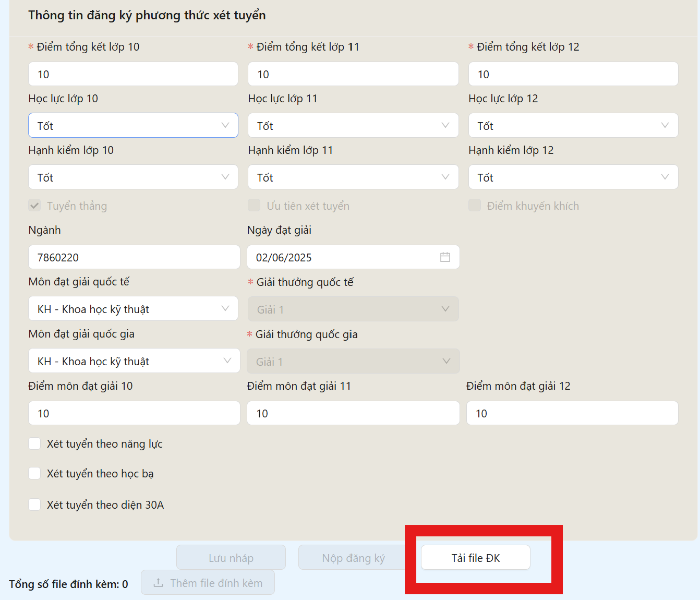
Thí sinh chọn “Tải file ĐK” và xem thông tin đã đăng ký.
Lưu ý: Thí sinh phải chịu hoàn toàn trách nhiệm về thông tin đã khai trong bản đăng ký./.

